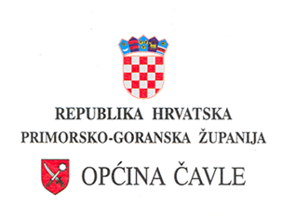

UPRAVNI ODJEL ZA LOKALNU

SAMOUPRAVU I UPRAVU

KLASA: 022-05/22-01-03

URBROJ: 2170-03-22-01-28

Čavle, 27.siječnja 2022.

Na temelju članka 20. Zakona o službenicima i namještenicima u lokalnoj i područnoj (regionalnoj) samoupravi ("Narodne novine" broj 86/08, 61/11, 04/18, 112/19) pročelnik upravnog odjela donosi

**RJEŠENJE**

**o imenovanju Povjerenstva za provedbu oglasa za prijam u radni odnos na određeno vrijeme**

I. U Povjerenstvo za provedbu oglasa za prijam u službu: na radno mjesto: voditelj/ica Kluba umirovljenika Čavle, na određeno vrijeme za vrijeme trajanja projekta „Klub umirovljenika Čavle“ (UP.02.1.1.12.0066), na puno radno vrijeme, uz obvezni probni rad u trajanju od 3 mjeseca (u daljnjem tekstu: Povjerenstvo) imenuju se:

1. Zlatan Cuculić, predsjednik

2. Odineja Mavrinac-Filipović, za člana

3. Jasna Gizdulić, za člana

II. Povjerenstvo obavlja slijedeće poslove:

- utvrđuje koje su prijave na oglas pravodobne i potpune;

- utvrđuje listu kandidata prijavljenih na oglas koji ispunjavaju formalne uvjete propisane oglasom;

- kandidate s liste poziva na prethodnu provjeru znanja i sposobnosti;

- provodi postupak znanja i sposobnosti;

- podnosi izvješće o provedenom postupu, uz koji prilaže listu kandidata, s obzirom na rezultate provjere znanja i sposobnosti.

Pročelnik

________________________

Dolores Burić